Parrocchia Santa Croce

AREZZO
2 maggio 2021 – Anno B
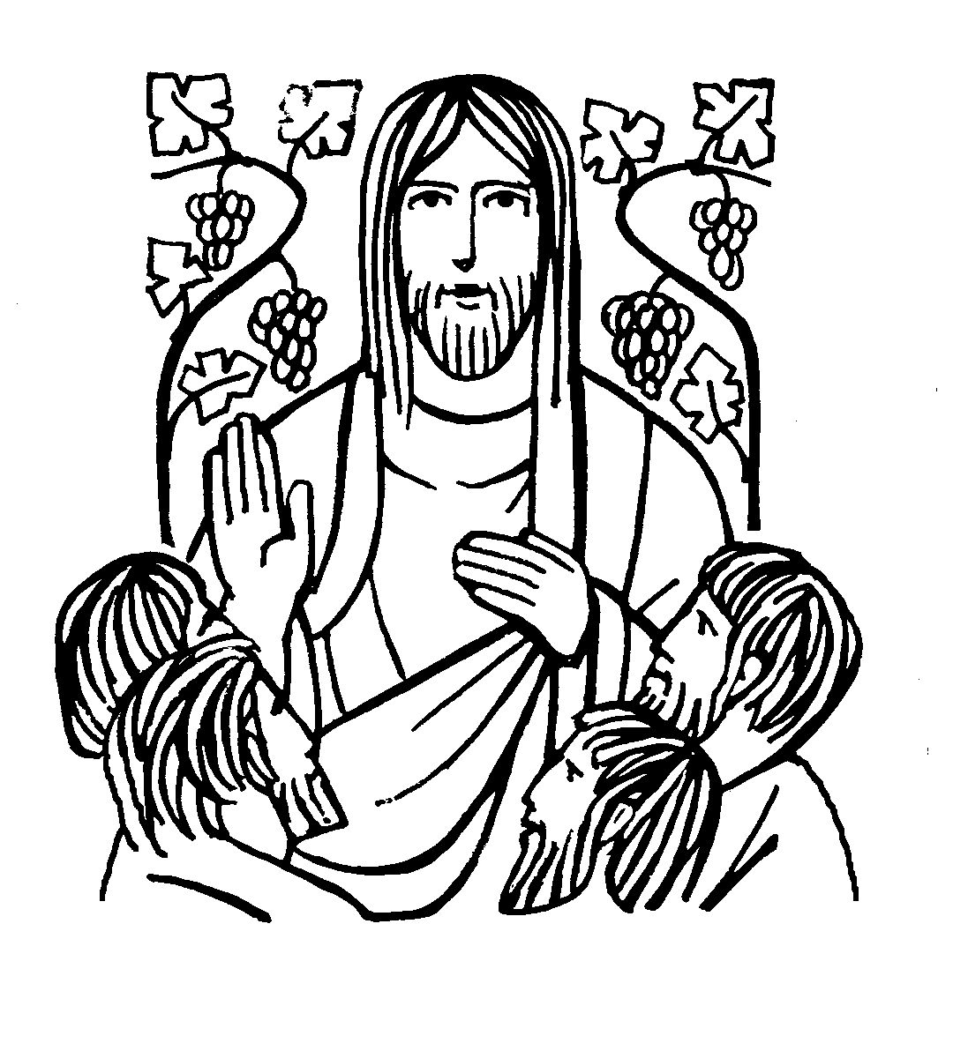
V DOMENICA DI PASQUA
Sabato 1 maggio:
FESTA DI SAN GIUSEPPE
LAVORATORE

RITI DI INTRODUZIONE
ALLELUIA A COLUI
Rit. Cristo Signor risuscitò, Alleluja
La Sua Parola trionfò, Alleluja
Alleluja, Alleluja, Alleluja

Nel nome del Padre e del Figlio e dello Spirito Santo. Amen.
La grazia del Signore nostro Gesù Cristo, l’amore di Dio Padre e la comunione dello Spirito Santo siano con tutti voi.
E con il tuo spirito.

ATTO PENITENZIALE
Confesso a Dio onnipotente e a voi, fratelli e sorelle, che ho molto peccato in pensieri, parole, opere e omissioni, per mia colpa, mia colpa, mia grandissima colpa. E supplico la beata sempre vergine Maria, gli angeli, i santi e voi, fratelli e sorelle, di pregare per me il Signore Dio nostro.
Dio Onnipotente abbia misericordia di noi, perdoni i nostri peccati e ci conduca alla vita eterna. Amen.

Kyrie, eleison. Kyrie, eleison.
Christe, eleison. Christe, eleison.
Kyrie, eleison. Kyrie, eleison.

Rit. Gloria! Gloria! in excelsis Deo! (bis)
E pace in terra agli uomini, amati dal Signore.. Noi ti lodiamo, ti benediciamo, ti adoriamo, ti glorifichiamo, ti rendiamo grazie per la tua gloria immensa, Signore Dio, Re del cielo, Dio Padre onnipotente. Signore, Figlio unigenito, Gesù Cristo, Signore Dio, Agnello di Dio, Figlio del Padre, tu che togli i peccati del mondo, abbi pietà di noi; tu che togli i peccati del mondo, accogli la nostra supplica; tu che siedi alla destra del Padre, abbi pietà di noi. Perché tu solo il Santo, tu solo il Signore, tu solo l'Altissimo, Gesù Cristo, con lo Spirito Santo: nella gloria di Dio Padre. Amen. (Rit.)

COLLETTA
O Dio, che ci hai inseriti in Cristo come tralci nella vite vera, confermaci nel tuo Spirito, perché, amandoci gli uni gli altri, diventiamo primizie di un’umanità nuova. Per il nostro Signore Gesù Cristo, tuo Figlio, che è Dio, e vive e regna con te, nell’unità dello Spirito Santo, per tutti i secoli dei secoli. Amen.

LITURGIA DELLA PAROLA
Prima Lettura
Dagli Atti degli Apostoli
In quei giorni, Saulo, venuto a Gerusalemme, cercava di unirsi ai discepoli, ma tutti avevano paura di lui, non credendo che fosse un discepolo.
Allora Bàrnaba lo prese con sé, lo condusse dagli apostoli e raccontò loro come, durante il viaggio, aveva visto il Signore che gli aveva parlato e come in Damasco aveva predicato con coraggio nel nome di Gesù. Così egli poté stare con loro e andava e veniva in Gerusalemme, predicando apertamente nel nome del Signore. Parlava e discuteva con quelli di lingua greca; ma questi tentavano di ucciderlo. Quando vennero a saperlo, i fratelli lo condussero a Cesarèa e lo fecero partire per Tarso.
La Chiesa era dunque in pace per tutta la Giudea, la Galilea e la Samarìa: si consolidava e camminava nel timore del Signore e, con il conforto dello Spirito Santo, cresceva di numero.
Parola di Dio. Rendiamo grazie a Dio.

Salmo Responsoriale
Alleluia, alleluia, alleluia.
Scioglierò i miei voti davanti ai suoi fedeli. I poveri mangeranno e saranno saziati, loderanno il Signore quanti lo cercano; il vostro cuore viva per sempre! R/.
Ricorderanno e torneranno al Signore tutti i confini della terra; davanti a te si prostreranno tutte le famiglie dei popoli. R/.
A lui solo si prostreranno quanti dormono sotto terra, davanti a lui si curveranno quanti discendono nella polvere. R/.
Ma io vivrò per lui, lo servirà la mia discendenza. Si parlerà del Signore alla generazione che viene; annunceranno la sua giustizia; al popolo che nascerà diranno: «Ecco l’opera del Signore!». R/.

Seconda Lettura
Dalla prima lettera di san Giovanni apostolo
Figlioli, non amiamo a parole né con la lingua, ma con i fatti e nella verità.
In questo conosceremo che siamo dalla verità e davanti a lui rassicureremo il nostro cuore, qualunque cosa esso ci rimproveri. Dio è più grande del nostro cuore e conosce ogni cosa.
Carissimi, se il nostro cuore non ci rimprovera nulla, abbiamo fiducia in Dio, e qualunque cosa chiediamo, la riceviamo da lui, perché osserviamo i suoi comandamenti e facciamo quello che gli è gradito.
Questo è il suo comandamento: che crediamo nel nome del Figlio suo Gesù Cristo e ci amiamo gli uni gli altri, secondo il precetto che ci ha dato. Chi osserva i suoi comandamenti rimane in Dio e Dio in lui. In questo conosciamo che egli rimane in noi: dallo Spirito che ci ha dato.
Parola di Dio. Rendiamo grazie a Dio.

Canto al Vangelo
Rimanete in me ed io in voi, dice il Signore; chi rimane in me porta molto frutto.

Vangelo
Dal vangelo secondo Giovanni
In quel tempo, Gesù disse ai suoi discepoli: «Io sono la vite vera e il Padre mio è l’agricoltore. Ogni tralcio che in me non porta frutto, lo taglia, e ogni tralcio che porta frutto, lo pota perché porti più frutto. Voi siete già puri, a causa della parola che vi ho annunciato.
Rimanete in me e io in voi. Come il tralcio non può portare frutto da se stesso se non rimane nella vite, così neanche voi se non rimanete in me. Io sono la vite, voi i tralci. Chi rimane in me, e io in lui, porta molto frutto, perché senza di me non potete far nulla. Chi non rimane in me viene gettato via come il tralcio e secca; poi lo raccolgono, lo gettano nel fuoco e lo bruciano.
Se rimanete in me e le mie parole rimangono in voi, chiedete quello che volete e vi sarà fatto. In questo è glorificato il Padre mio: che portiate molto frutto e diventiate miei discepoli».
Parola del Signore. Lode a te o Cristo

Io credo in Dio, Padre onnipotente, creatore del cielo e della terra; e in Gesù Cristo, suo unico Figlio, nostro Signore, il quale fu concepito di Spirito Santo, nacque da Maria Vergine, patì sotto Ponzio Pilato, fu crocifisso, morì e fu sepolto; discese agli inferi; il terzo giorno risuscitò da morte; salì al cielo, siede alla destra di Dio Padre onnipotente; di là verrà a giudicare i vivi e i morti. Credo nello Spirito Santo, la santa Chiesa cattolica, la comunione dei santi, la remissione dei peccati, la risurrezione della carne, la vita eterna. Amen.

PREGHIERA DEI FEDELI
La parola di Dio ci assicura: qualunque cosa chiediamo la riceviamo da lui perché osserviamo i suoi comandamenti e facciamo ciò che gli è gradito.
Preghiamo insieme dicendo:
Padre, ascoltaci.
1.Perché nella Chiesa non vi siano differenze e gelosie ma uniti a Cristo ognuno porti il suo frutto, preghiamo.
2.Per le vocazioni, preghiamo
3.Per la liberazione dalla pandemia e da tutte le sofferenze, preghiamo
4.Perché nella nostra comunità di santa Croce sia nostra gioia l’impegno di portare molto frutto, così che il Padre sia glorificato e i fratelli ne traggano beneficio, preghiamo.
 Padre, che sei più grande del nostro cuore, non guardare alla nostra debolezza, ma scolta la voce dello Spirito che dimora in noi e ci mette in comunione con te. Per Cristo nostro Signore. Amen.

LITURGIA EUCARISTICA
CANTO: BENEDETTO SEI TU….

Pregate, fratelli e sorelle, perché portando all’altare la gioia e la fatica di ogni giorno, ci disponiamo a offrire il sacrificio gradito a Dio Padre onnipotente.
Il Signore riceva dalle tue mani questo sacrificio a lode e gloria del suo nome, per il bene nostro e di tutta la sua santa Chiesa.

SULLE OFFERTE (in piedi)
O Dio, che nella comunione mirabile a questo sacrificio ci hai resi partecipi della tua natura divina, dona a noi, che abbiamo conosciuto la tua verità, di testimoniarla con una degna condotta di vita. Per Cristo nostro Signore. Amen.

PREGHIERA EUCARISTICA
Il Signore sia con voi.
E con il tuo spirito.
In alto i nostri cuori.
Sono rivolti al Signore.
Rendiamo grazie al Signore nostro Dio.
È cosa buona e giusta.
⁵ È veramente cosa buona e giusta, nostro dovere e fonte di salvezza, proclamare sempre la tua gloria, o Signore, e soprattutto esaltarti in questo tempo nel quale Cristo, nostra Pasqua, si è immolato. Offrendo il suo corpo sulla croce, diede compimento ai sacrifici antichi e, donandosi per la nostra redenzione, divenne altare, Agnello e sacerdote. Per questo mistero, nella pienezza della gioia pasquale, l’umanità esulta su tutta la terra e le schiere degli angeli e dei santi cantano senza fine l’inno della tua gloria:
Santo, Santo, Santo ……

Mistero della fede.
Annunciamo la tua morte Signore, proclamiamo la tua Resurrezione, nell’attesa della tua venuta

RITI DI COMUNIONE

CANTO: MISTERO DELLA CENA Mistero della Cena è il Corpo di Gesù
mistero della Croce è il Sangue di Gesù
e questo pane e vino è Cristo in mezzo ai suoi Gesù risorto e vivo sarà sempre con noi. Mistero della Chiesa è il Corpo di Gesù
mistero della pace è il Sangue di Gesù
il pane che mangiamo fratelli ci farà
intorno a questo altare l'amore crescerà.

DOPO LA COMUNIONE
Assisti con bontà il tuo popolo, o Signore,
e poiché lo hai colmato della grazia di questi santi misteri, donagli di passare dalla nativa fragilità umana alla vita nuova nel Cristo risorto. Egli vive e regna nei secoli dei secoli. Amen.

Preghiera di affidamento al SS.mo Crocifisso contro la pandemia del coronavirus
Sono in ginocchio ai Tuoi piedi o Gesù crocifisso, ad adorarTi e ringraziarTi per il dono della Tua vita per me, ascolTi il mio lamento ed accogli, insieme al Tuo, il mio dolore. Tu conosci il mio cuore stanco ma felice di amarTi, e mi fai accettare le difficoltà della vita. Spesso non penso al Tuo dolore e vengo a presentarTi il mio, e Tu poni le Tue mani su di me e mi consoli, curi le mie ferite con il Tuo amore, e mi prendi tra le braccia, e mi fai sentire il Tuo Cuore che arde di amore per me. Anche ora busso al Tuo cuore e Ti chiedo la grazia di liberarci dalla Pandemia e da tutte le sofferenze, esaudiscimi, o Signore, se quanto chiedo è conforme alla Tua volontà. Gesù crocifisso, accanto a Te c’è la Madre Tua, accogliete tutti i sofferenti e siaTe per loro consolazione e speranza. Amen

RITI DI CONCLUSIONE
Il Signore sia con voi.
E con il tuo spirito.
Vi benedica Dio onnipotente Padre e Figlio e Spirito Santo. Amen.

PREGHIERA DI AFFIDAMENTO A SAN GIUSEPPE: A te, o beato Giuseppe, stretti dalla tribolazione ricorriamo e fiduciosi invochiamo il tuo patrocinio, insieme con quello della tua santissima Sposa.Deh! Per quel sacro vincolo di carità, che ti strinse all’Immacolata Vergine Madre di Dio, e per l’amore paterno che portasti al fanciullo Gesù, riguarda, te ne preghiamo, con occhio benigno, la cara eredità che Gesù Cristo acquistò col suo sangue, e col tuo potere ed aiuto soccorri ai nostri bisogni. Proteggi, o provvido Custode della divina Famiglia, l’eletta prole di Gesù Cristo; allontana da noi, o Padre amantissimo, la peste di errori e di vizi che ammorba il mondo; assistici propizio dal cielo in questa lotta contro il potere delle tenebre, o nostro fortissimo protettore; e come un tempo salvasti dalla morte la minacciata vita del bambino Gesù, così ora difendi la santa Chiesa di Dio dalle ostili insidie e da ogni avversità; e stendi ognora sopra ciascuno di noi il tuo patrocinio, affinché a tuo esempio e mediante il tuo soccorso possiamo virtuosamente vivere, piamente morire, e conseguire l’eterna beatitudine in cielo. Amen. Preghiamo: O Padre, che ci hai rinnovati con il tuo dono, fa che camminiamo davanti a te nelle vie della santità e della giustizia, sull'esempio e per l'intercessione di San Giuseppe, uomo giusto e fedele, che nella pienezza dei tempi cooperò con il grande mistero della nostra redenzione.
Per Cristo nostro Signore. Amen!

Nel nome del Signore: andate in pace.
Rendiamo grazie a Dio.

CANTO: Regina coeli
Segui la Parrocchia di Santa Croce sul sito: www,parrocchiasantacrocearezzo.it

SABATO 1° MAGGIO ORE 21.00 Rosario giardini di via Curina: ALLA VERGINE DEL CONFORTO

LUNEDI’ 3 MAGGIO: inizia la visita e benedizione delle case e delle attività

SABATO 8 MAGGIO ORE 17.30 e 21.00 Rosario davanti alla Chiesa: ALLA VERGINE CHE SCIOGLIE I NODI

